Schita | Caracteristici | Cantitatea
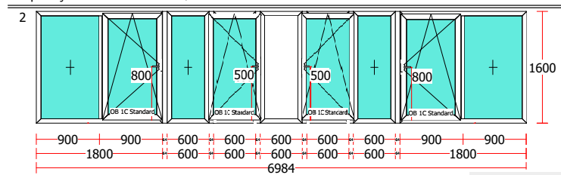 | Serie: OpenTeck 60  Culoare: Alb  Geam: T & T Alb  Marcă Fer: T & T Alb GT24mm_4/4, Lowe 4 - F4  Montaj: 1.4 Montaj 70-100km  Toc: Toc 64mm corp alb 5k.  Otel Toc: Otel 25x25x25 1.5mm  Cercevea: Cercevea Z 80mm 5k. corp alb  Otel Ccv: Otel 8x29x19 1.5mm  Set Fero.: OB 1C Standard  Mâner: Mâner fereastra Antey WH Alb RAL9016 | 3 buc
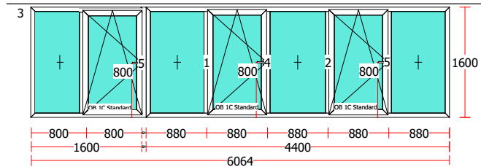 |  | 6 buc
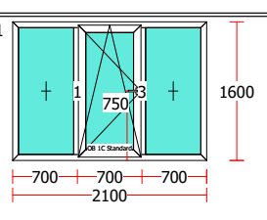 |  | 24 buc
Plase anti insecte fixe | Plase anti insecte fixe cu cleme, cu cadru din aluminiu extrudat vopsit in câmp electrostatic de 9 mm x 25 mm. de culoare albã. Plasã confecționatã din fibrã de sticlã.  Având minim 4 cleme de prindere pe cheder-ul ferestrei termopan si 2 mânere maleabile dintr-un cauciuc special conceput pentru o cat mai mare durata de viața dar si pentru fixarea plasei la geam. | 54 buc

